Камаева З.И.- учитель информатики и ИКТ.

Технология использования ЦОР на уроках информатики

**Использование анимации «Изображения на компьютере» как информационного модуля изучения нового материала на уроке при ведущей роли учителя**

**Актуальность:** Применение новых информационных технологий в начальной и средней школе наиболее актуально для современной системы образования. Стремление прогрессивных педагогов удовлетворить возрастающие потребности детей в компьютерной грамотности путем использования возможностей электронных образовательных ресурсов вызывает к жизни и новые формы обучения. Важным критерием успешности работы учителя становится его самообразование, целью которого является овладение учителями новыми различными методами и формами преподавания.

**Цель и задачи:**

Применение ЭОР для совершенствования методических систем обучения, ориентированных на развитие интеллектуального потенциала учащихся: расширение кругозора, углубление знаний об устройстве компьютера, активизация умственной и творческой деятельности. Формирование компетентности в сфере самостоятельной познавательной деятельности.

Эффективная организация образовательного процесса.

**Контингент:** учащиеся начальной и средней школы.

**Технические средства:** компьютер, проектор, экран, увеличительное стекло.

**Интернет-ресурсы:**

www.sc.edu.ru

www.12-bal.ru

www.schools.mari-el.ru

www.iskraufa.ru

<http://sc.edu.ru/catalog/res/52cfdc76-67e6-4b85-a516-ef0ae1f21365/?interface=catalog>

ссылка на ресурс ЦОР: Анимация «Изображения на компьютере» (№196610)

**Краткая аннотация ЦОР.**

Время для подготовки и реализации 2 недели.

В анимации учащимся сообщается о модели формирования цвета.

Для этого используется трехмерная графика. Применяя технологию проблемного обучения, перед началом анимации детям следует задать вопрос: какие цвета может показывать монитор компьютера и записать на доске варианты, предлагаемые детьми.

Предлагаемый ресурс можно условно разбить на 5 частей:

1. Принципы работы монитора.

[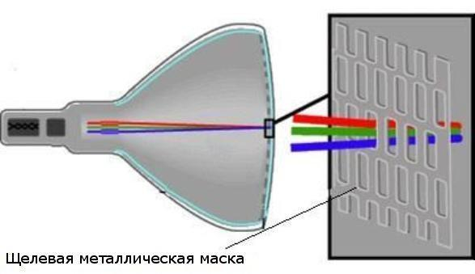](http://grafika.stu.ru/wolchin/umm/l_kg/kg/r001/00)

В этой части дети поверхностно знакомятся с принципами представления графической информации на экране на доступном языке, задолго до получения базовых знаний по сопутствующим предметам

2. Как получается цветное изображение на экране.

Во время занятий обучающиеся выполняют в интерактивном режиме ряд действий: получение определенного цвета путем смешивания трех цветов в различных пропорциях, что способствует повышению эффективности сознания и памяти;

3. Понятие «растр». Понятие «пиксель».

[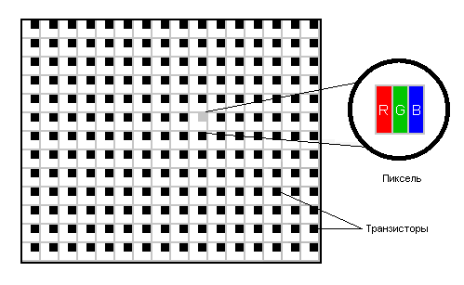](http://www.3dnews.ru/documents/)

Знакомство с этим понятием развивает у детей стремление к компетентности научных и технологических свойств мультимедиа.

От описания модели цвета переходим к устройствам, которые могут считывать (сканеры) и воспроизводить цвета (мониторы, принтеры).

4. Понятие «разрешающая способность экрана».[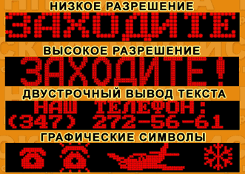](http://www.iskraufa.ru/Images/Article1/ResEx)

В этой части следует обратить внимание детей на практическое использование этого понятия как технической характеристики экрана компьютера, телефона, планшета и пр. и соответствие визуального восприятия изображения.

5. Два принципа представления изображения: растровая графика и векторная графика.

[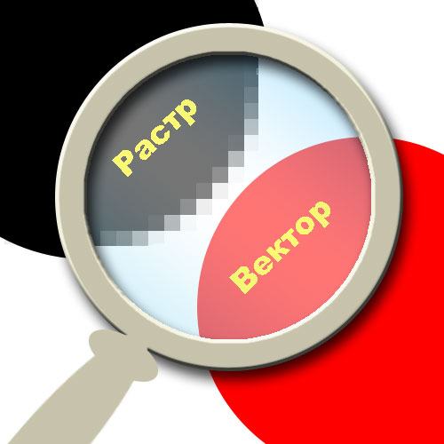](http://12-bal.ru/pars_docs/refs/29/28577/28577_html_m62)

На примерах объясняется сущность растровых и векторных изображений, рассмотрены их преимущества и недостатки. Использование сильного увеличительного стекла, с помощью которого учащиеся могут рассмотреть световые элементы на мониторе.

После просмотра анимации обсудить, что дети поняли, что нового для себя узнали и зачеркнуть на доске все цвета, кроме красного, зеленого и синего.

ВЫВОД.

Использование компьютерных технологий в процессе обучения влияет на рост профессиональной компетентности учителя, это способствует значительному повышению качества образования, что ведёт к решению главной задачи образовательной политики.

Анализируя опыт использования ЭОР на своих уроках, я могу с уверенностью сказать, что использование информационно-коммуникативных технологий позволяет:

-  обеспечить положительную мотивацию обучения;

-  проводить уроки на высоком эстетическом и эмоциональном уровне;

-  обеспечить высокую степень дифференциации обучения.

Максимум наглядности в виде мультимедийной информации активизирует внимание, оживляет восприятие.

При выполнении интерактивных действий способствует повышению эффективности сознания и памяти, а также способствует практической ориентированности.

Методика изложения материала (от простого - к сложному, от понятий - к логике, от знаний - к компетенции) доступна для восприятия. Содержание анимации опирается на новейшие представления наук, которые в нем интегрированы, включая ИКТ, как базиса новых образовательных технологий.

Использование интерактивных моделей существенно ускоряет процесс объяснения учебного материала и повышает его качество, особенно в классах базового уровня, где наблюдается дефицит учебного времени и школьникам свойственно «гуманитарно-визуальное» восприятие содержания биологического образования. Образы явлений, которые формируются с помощью моделей и анимационных роликов, запоминаются надолго.